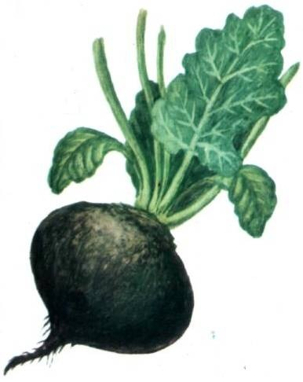
Чем полезна редька

Необходимый нам запас витаминов можно получить даже в том случае, если нет возможности добавить в меню яркие экзотические фрукты. Невзрачная редька богата пробиотиками - полезными
бактериями, поддерживающими
здоровье организма. Много в этом корнеплоде йода, калия, железа, кальция. Как и цитрусовые, редька содержит немалое количество витамина С. Есть в овоще и фитонциды - вещества, которые убивают вирусы. А потому при ослабленном иммунитете и в период эпидемий гриппа этот продукт особенно полезен.

